НАЦИОНАЛЬНЫЙ ПРОЕКТ «Продолжительная и активная жизнь»

С 23 марта по 29 марта 2026г. проходит Неделя профилактики инфекционных заболеваний (в честь Всемирного дня борьбы против туберкулеза).
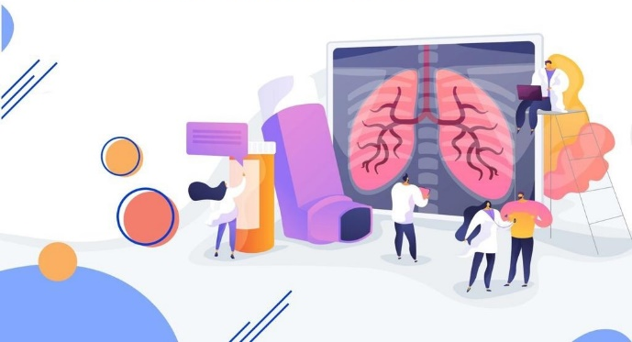
Инфекционными заболеваниями называют любые болезни, вызываемые патогенными микроорганизмами — бактериями, вирусами, грибками или паразитами. Их особенность заключается в том, что они способны не только приводить к опасным осложнениям, но и быстро распространяться, заражая большое количество людей.
Причинами возникновения инфекционных заболеваний являются контакт с зараженными людьми, животными или предметами; употребление инфицированных продуктов питания и воды; снижение иммунитета; нарушение гигиены.
Основные пути передачи инфекции:
- Воздушно-капельный путь передачи (грипп, простудные заболевания, ветряная оспа, коклюш, туберкулез, дифтерия, корь, краснуха и др.)
- Алиментарный (пищевой) путь передачи (все кишечные инфекции, сальмонеллез, дизентерия, вирусный гепатит А)
- Половой путь передачи (вирусный гепатит В и С, ВИЧ-инфекция и т.д.) – важным аспектом профилактики таких инфекций является использование барьерных средств защиты;
- Кровяной путь передачи (наиболее часто – вирусный гепатит В, ВИЧ-инфекция) – в этом случае предотвратить инфекционные заболевания помогут стерильный хирургический инструментарий, отказ от татуировок (особенно в домашних условиях).

Профилактика инфекционных заболеваний включает в себя множество мер, направленных на предотвращение возникновения инфекций и их распространения.

Некоторые из основных методов профилактики включают:
- Чистота и гигиена: Регулярное мытье рук с мылом и водой, особенно перед приемом пищи, после посещения общественных мест или контакта с больными. Также важно соблюдать правила гигиены при обращении с продуктами и приготовлении пищи.
- Вакцинация: Один из наиболее эффективных способов защиты от инфекционных заболеваний - это вакцинация. Она помогает организму развить иммунитет к определенным инфекциям.
- Изоляция: Инфекционные заболевания передаются через контакт с больными людьми, поэтому важно изолировать инфицированных для предотвращения распространения болезни.
- Здоровый образ жизни: Правильное питание, физическая активность, достаточный отдых и укрепление иммунитета помогают организму эффективно сопротивляться инфекционным заболеваниям.
Вышеперечисленные меры помогают минимизировать риск заболевания инфекционными заболеваниями и защитить здоровье.
Одним из главных врагов человечества в инфекционной практике является ТУБЕРКУЛЕЗ.
Туберкулез – это инфекционное заболевание, вызванное микобактерией, поражающее чаще всего легкие. Помимо легочной формы туберкулеза встречается туберкулезное поражение лимфатической системы, костей, суставов, мочеполовых органов, кожи, глаз, нервной системы.
Всемирный день борьбы с туберкулезом был учрежден Всемирной организацией здравоохранения (ВОЗ) и Международным союзом борьбы с туберкулезом и легочными заболеваниями в 1982 году. Выбор даты был приурочен к 100-летию со дня открытия возбудителя туберкулеза, когда 24 марта 1882 году немецкий микробиолог Роберт Кох объявил о сделанном им открытии возбудителя туберкулёза (палочки Коха). Это открытие существенно расширило возможности для диагностики и лечения заболевания, от которого в XIX веке умирал каждый четвертый.
Палочка Коха крайне устойчива во внешней среде, она может выжить в большинстве дезинфицирующих средств, кислотах, щелочах, а также проявляет устойчивость к воздействию спиртов, ацетона и нечувствительна к рассеянному солнечному свету.

Симптомы туберкулеза: длительный кашель, температура, боль в грудной клетке, связанная с дыханием, кровохарканье, потеря веса, слабость, усталость, быстрая утомляемость, повышенная потливость ночью.
Меры профилактики:
- вакцинация БЦЖ (при рождении, в 7 лет)
- туберкулинодиагностика у детей ежегодно
- при контакте с больными – противотуберкулезные препараты
- правильное питание
- оптимальное сочетание режима труда и отдыха
- отказ от вредных привычек

Туберкулез излечим, важно вовремя обратиться к врачу и получить квалифицированную помощь.

Будьте здоровы!
Материал составлен по открытым Интернет-ресурсам

